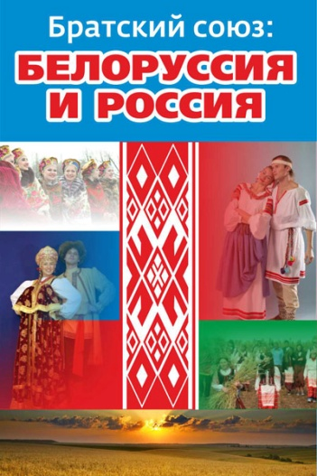
Народы России и Белоруссии связывают прочные узы славянских традиций, значительная общность культуры и духовности. На этом зиждется их крепкая дружба и продолжительное взаимовыгодное сотрудничество. 2 апреля 1996 года президент России Б. Ельцин и президент Белоруссии А. Лукашенко подписали важный исторический документ — Договор «Об образовании Сообщества России и Белоруссии». Год спустя, этим же днём был датирован Договор «О Союзе Беларуси и России».
Ровно через год, 2 апреля 1997 года, был подписан Договор «О Союзе Беларуси и России», который дал новый импульс процессу всеобъемлющей интеграции двух государств. 23 мая 1997 года был принят Устав Союза Беларуси и России, а 25 декабря 1998 года президенты России и Белоруссии подписывают Декларацию «О дальнейшем единении России и Беларуси.
2 апреля официально является Днем единения народов Белоруссии и России. Два государства организуют масштабные совместные проекты, тесно и весьма плодотворно сотрудничают в области внешней политики, в различных отраслях народного хозяйства, науки и образования.
Ежегодное празднование Дня единения в обоих государствах сопровождается различными официальными и торжественными мероприятиями.
Памятная монета Центробанка РФ, посвящённая этому событию Договор «О Союзе Беларуси и России» прекратил действие с момента вступления в силу Договора о создании Союзного государства от 8 декабря 1999 года. В этих документах главы государств твердо заявили о решимости продолжить поэтапное движение к добровольному объединению в Союзное государство при сохранении национального суверенитета государств-участников Союза. И хотя в последние годы эта дата широко не отмечается, но ряд праздничных и торжественных мероприятий по случаю Дня единения народов Беларуси и России все же проводится. Среди них – различные конференции, в которых принимают участие представители интеграционных органов, законодательной и исполнительной власти, творческой и научной интеллигенции, молодежи; праздничные концерты, в которых выступают ведущие исполнители и коллективы из двух стран, и другие культурные мероприятия.

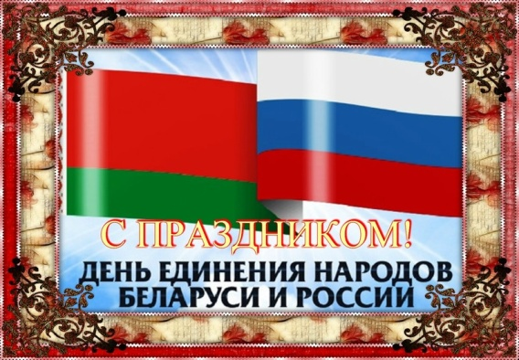
Два народа славянских,
Только с прошлым одним.
День родства, единения
Отметить хотим.

Наша дружба крепка,
И в любой день недели
Нам помогут всегда,
По границе соседи!

